**SPRINT N° 5**

**Despliegues en entornos Cloud**

Delgado Marin Cesar Romano

Moreno Niño Daniel Ricardo

Ramos Cerdas Ariel

Valdivieso Vidal Adolfo

UNIVERSIDAD DE ANTIOQUIA

Misión TIC 2022

Oct 2021

**Feature:** como analista/desarrollador requiero crear todo el entorno necesario para el manejo de la Gestión de la configuración, tanto en el equipo local como en el repositorio GitHub, para administrar todos los artefactos que se generan durante el proceso de desarrollo de software.

**Procesos para cumplir con las actividades de el sprint # 6**

* **Reasignación semanal de roles.**

Para este sprint se reasignación de los roles, así:

|  |  |
| --- | --- |
| **Nombre** | **Rol** |
| Adolfo Valdivieso Vidal | Analista Administrador de BD |
| César Romano Delgado Marin | Master Scrum |
| Ariel Ramos Cerdas | Desarrollador |
| Todos | Administrador de BD |
| Daniel Ricardo Moreno Niño | Product Owner |

**Drivers’ Pub**

**(Sistema para la gestión de ventas de un PUB)**

1. **Autenticación, registro y asignación de roles**

El enlace principal conduce a la página de autenticación, donde el usuario podrá escoger entre ingresar en caso de que ya cuente con un usuario y contraseña, registrarse en caso de que no, o ingresar con Google.

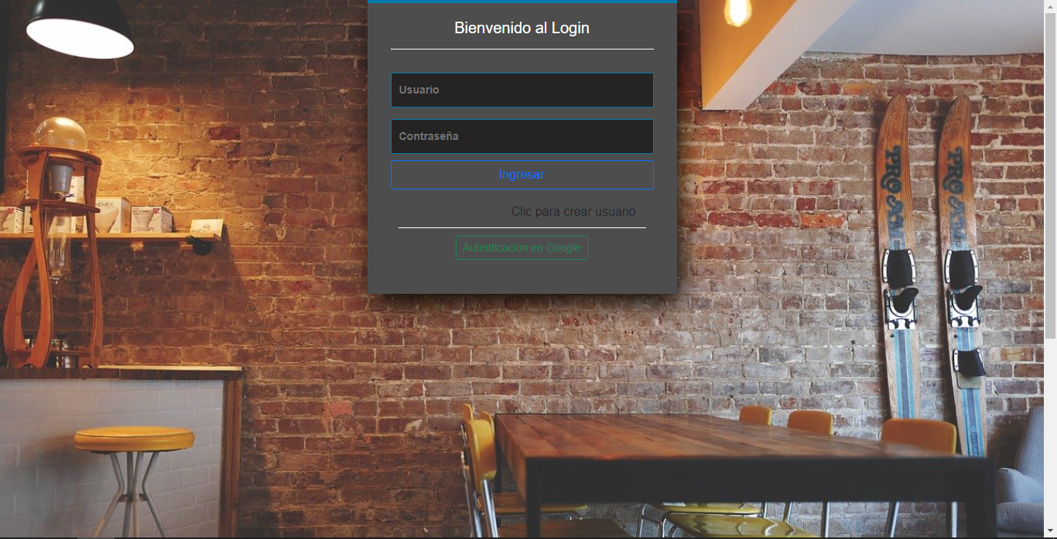

El registro podrá ser realizado por medio de correo electrónico o por Google.

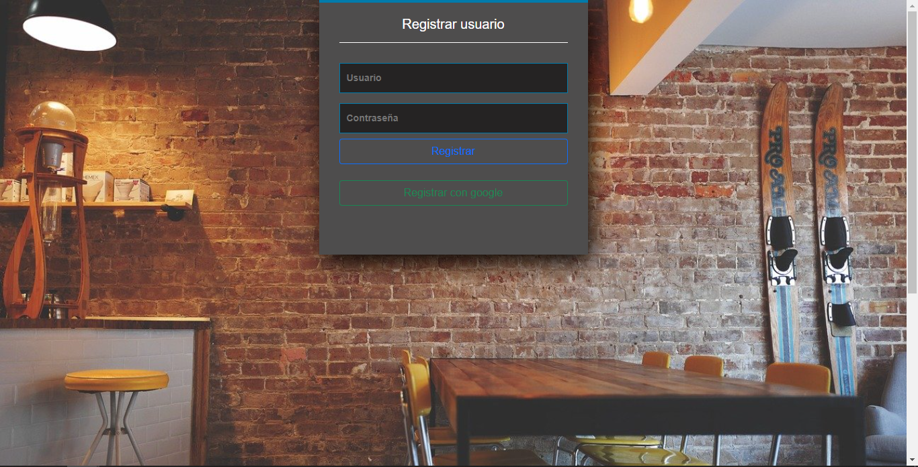

El sistema muestra verifica cuando el registro y el acceso son exitosos.

El acceso y el rol serán asignados por cualquier usuario con permisos de “Administrador” quien tendrá acceso a todas las funcionalidades del sistema.

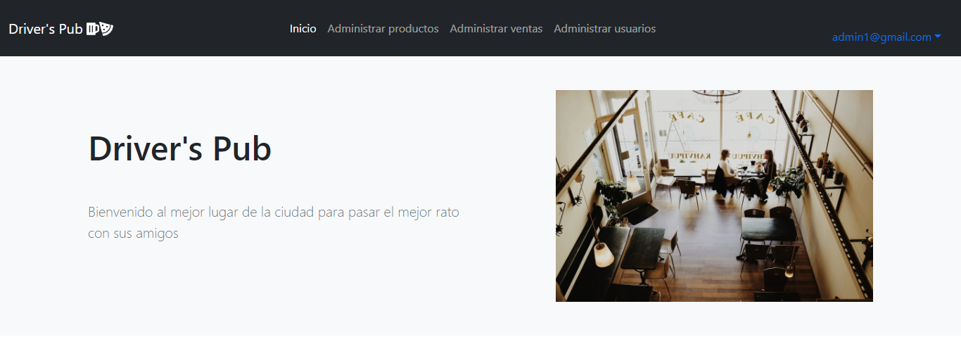

**Evidencias trello**

El usuario “vendedor” tan solo podrá acceder a la función administrar ventas.

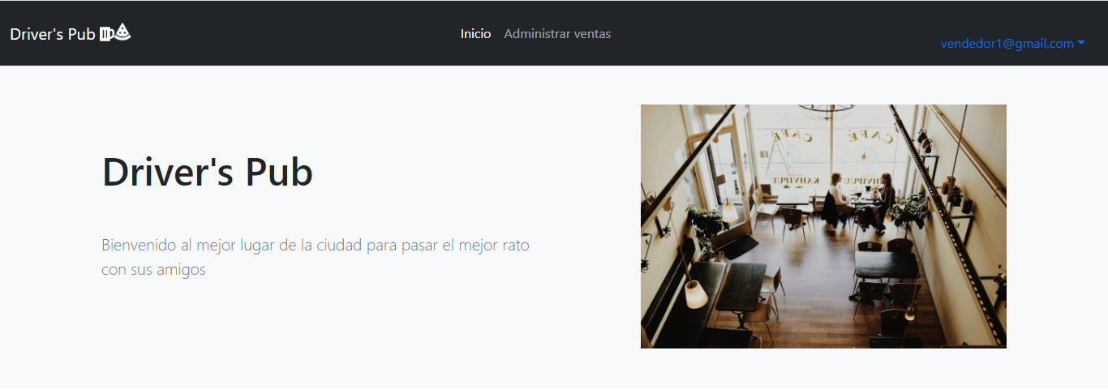

1. **Modulo administración de usuarios**

En este módulo el administrador podrá gestionar todo lo relativo a la administración de usuarios tal como: listar, eliminar y editar usuarios.

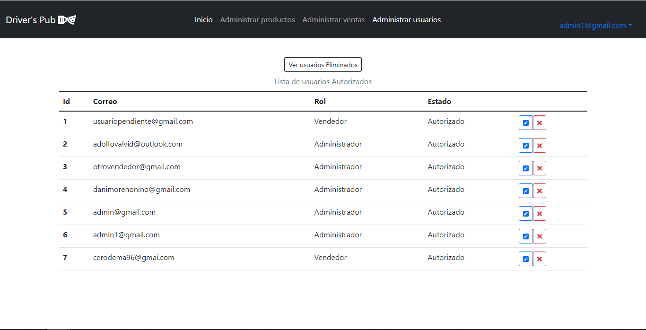

El listado contiene información del correo del usuario, su rol y su respectivo estado (pendiente, autorizado y no autorizado). Los usuarios que han sido eliminados o que presentan estado “pendiente” podrán ser visualizados en la pestaña “Ver usuarios eliminados”.

Allí, el estado y el rol de dichos usuarios podrán ser modificados y cada acción podrá será verificada en una ventana emergente.

1. **Modulo administración de productos**

En este módulo el administrador podrá gestionar todo lo relativo a la administración de productos tal como: listar, buscar, eliminar y editar productos.

El listado contiene información del id del producto, su descripción (nombre), valor unitario y estado (disponible o no disponible). Las acciones de edición y eliminación son similares a la del módulo anterior.

Adicionalmente los elementos del listado pueden ser buscados por medio de la barra de búsqueda.

1. **Modulo administración de ventas**

En este módulo el administrador y el vendedor podrán gestionar todo lo relativo a la administración de las ventas tal como: listar, buscar, eliminar y editar ventas.

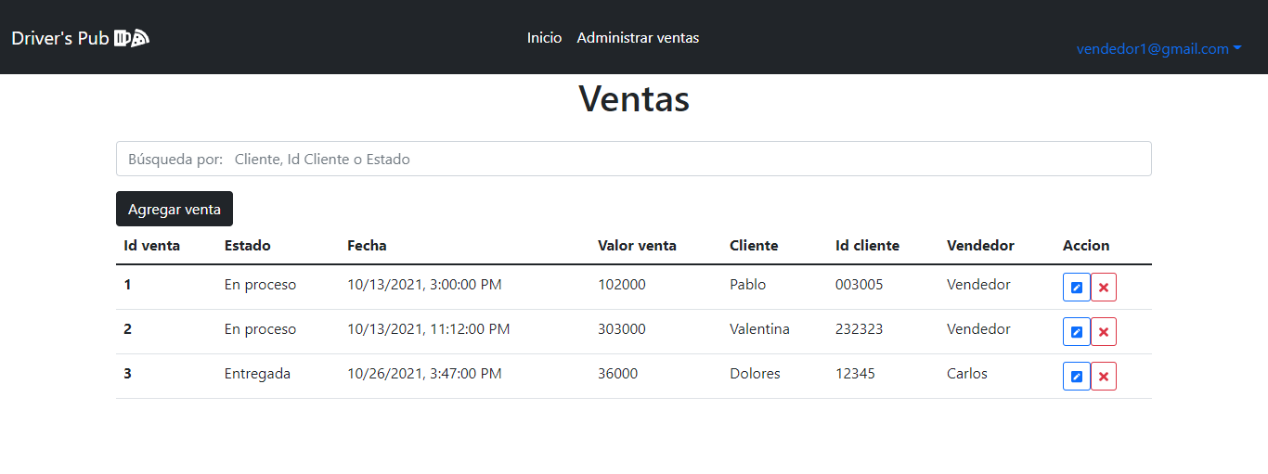

El listado contiene información del id del estado de la venta (en proceso, entregada, cancelada), la fecha de la venta, valor total de la venta, el cliente, su id, y el nombre del vendedor. Las acciones de edición y eliminación son similares a la de los módulos de ventas y de usuarios.

Adicionalmente pueden ser editadas las cantidades de los productos asociados a la venta de manera individual, como también pueden ser agregados nuevos productos a la venta.

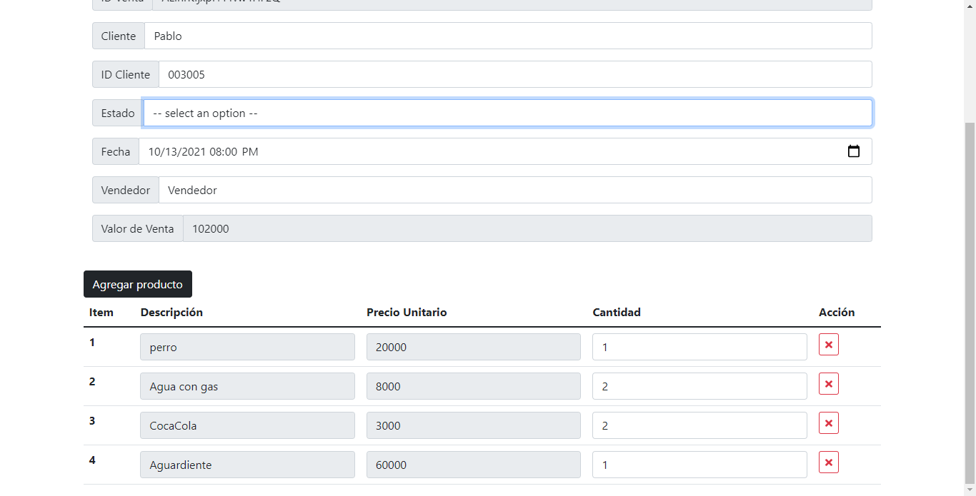

El botón de búsqueda presenta una funcionalidad similar a la del módulo de administración de producto.

**Evidencias Trello:**

**URL’s**

* **Github**

<https://github.com/adolfoval/DriversTeam>

* **Pagina app (Vercel)**

<https://drivers-teamudeamtic.vercel.app/>

* **Trello**

https://trello.com/b/AgaXlnW4/driversteam-sprints

**Usuarios de acceso**

**Administrador:**

* Usuario: [admin1@gmail.com](mailto:admin1@gmail.com)
* Contraseña: admin1

**Vendedor:**

* Usuario: vendedor1@gmail.com
* Contraseña: vendedor1